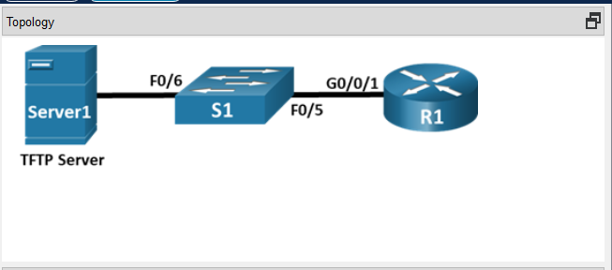

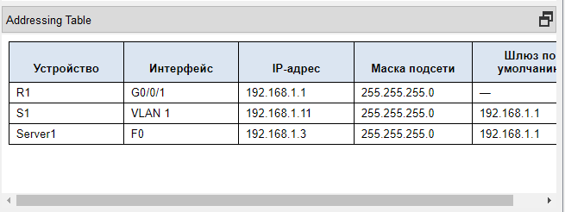

*Пустая строка - без дополнительной информации*

**Цели**

**Часть 1. Создание сети и настройка основных параметров устройства**

**Часть 2. Использование TFTP для резервного копирования и восстановления текущей конфигурации коммутатора**

**Часть 3. Использование TFTP для резервного копирования и восстановления текущей конфигурации маршрутизатора**

**Часть 4. Резервное копирование и восстановление текущих конфигураций с помощью флеш-памяти маршрутизатора**

**Общие сведения и сценарий**

Сетевые устройства Cisco регулярно обновляются или меняют конфигурацию по ряду причин. В связи с этим необходимо регулярно создавать резервные копии последних конфигураций устройств и вести журнал изменений параметров. В производственных сетях для резервного копирования файлов конфигурации и образов IOS часто используется сервер TFTP. Сервер TFTP — это централизованный и безопасный способ хранения резервных копий файлов и их восстановления в случае необходимости. Используя централизованный сервер TFTP, можно создавать резервные копии файлов для различных устройств Cisco.

Помимо сервера TFTP, большинство современных маршрутизаторов Cisco могут создавать резервные копии и восстанавливать файлы локально с карты памяти CompactFlash (CF) или USB-накопителя. Карта памяти CF — это съемный модуль памяти, заменивший внутреннюю флеш-память ограниченного объема, которая использовалась в предыдущих моделях маршрутизаторов. Образ IOS для маршрутизатора находится на карте памяти CF и используется маршрутизатором для загрузки системы. Карты флеш-памяти большего объема можно использовать для хранения резервных копий. Также для резервного копирования можно использовать съемный USB-накопитель.

В ходе этой лабораторной работы в режиме симуляции физического оборудования вам нужно будет сохранить резервную копию текущей конфигурации устройства Cisco на сервер TFTP или флеш-память, используя программное обеспечение сервера TFTP. Вы также создадите резервную копию текущей конфигурации на Flash.

**Часть 1. Создание сети и настройка основных параметров устройства**

В части 1 вы построите кабельную топологию сети и сконфигурируете основные параметры, такие как IP-адреса интерфейсов для R1, S1 и Server1.

**Примечание**: Доступны два компьютера, позволяющие установить консольное подключение от одного ПК к маршрутизатору, а другого ПК — к коммутатору. Таким образом, вам не придется менять кабели во время выполнения задания.

**Шаг 1. Создайте сеть.**

Подключите сетевые кабели к устройствам в соответствии с топологией. Подключите консольный кабель от PC1 к R1. Подключите консольный кабель от PC2 к S1.

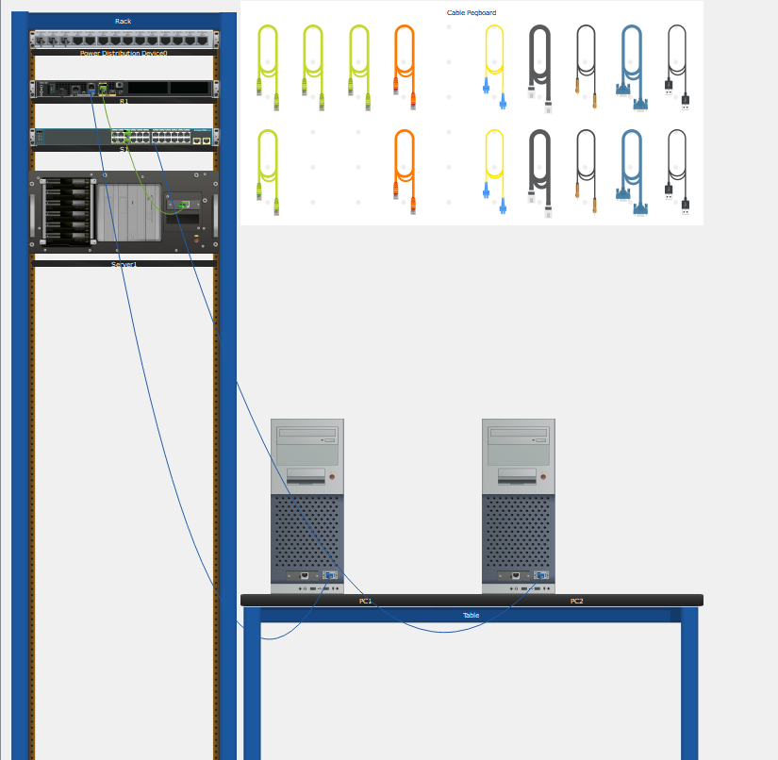

**Шаг 2. Используйте вкладку CLI на маршрутизаторе для настройки основных параметров маршрутизатора.**

a.     Откройте терминал до R1 с PC1. Выберите PC1 > Вкладка Desktop > Terminal и нажмите кнопку ОК.

*Откройте окно конфигурации*

b.     Назначьте маршрутизатору имя устройства.

c.     Отключите поиск DNS, чтобы предотвратить попытки маршрутизатора неверно преобразовывать введенные команды таким образом, как будто они являются именами узлов.

d.     Назначьте class в качестве зашифрованного пароля привилегированного режима EXEC.

e.     Назначьте cisco в качестве пароля консоли и включите вход в систему по паролю.

f.       Установите cisco в качестве пароля виртуального терминала и активируйте вход.

g.     Зашифруйте открытые пароли.

h.     Создайте баннер, который предупреждает всех, кто обращается к устройству, видит баннерное сообщение Authorized Users Only.

i.       Настройте IP-адреса на интерфейсах, указанных в **таблице адресации**.

j.       Сохраните текущую конфигурацию в файл загрузочной конфигурации.

**Примечание**. Вопросительный знак (?) позволяет открыть справку с правильной последовательностью параметров, необходимых для выполнения этой команды.

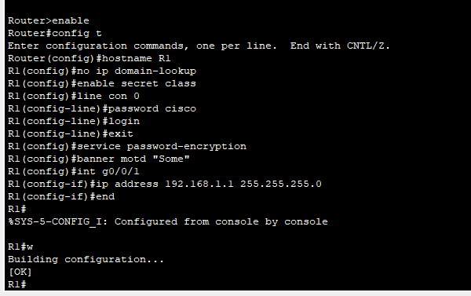

*Закройте окно настройки.*

**Шаг 3. Используйте вкладку CLI на коммутаторе для настройки основных параметров коммутатора.**

*Откройте окно конфигурации*

a.     Откройте терминал до S1 из PC2. Выберите PC2 > Вкладка Desktop > Terminalи нажмите кнопку ОК.

b.     Присвойте коммутатору имя устройства.

c.     Отключите поиск DNS, чтобы предотвратить попытки маршрутизатора неверно преобразовывать введенные команды таким образом, как будто они являются именами узлов.

d.     Назначьте class в качестве зашифрованного пароля привилегированного режима EXEC.

e.     Назначьте cisco в качестве пароля консоли и включите вход в систему по паролю.

f.       Установите cisco в качестве пароля виртуального терминала и активируйте вход.

g.     Зашифруйте открытые пароли.

h.     отключение неиспользуемых интерфейсов

i.       Настройте подинтерфейсы для каждой VLAN, как указано в таблице IP-адресации.

j.       Сохраните текущую конфигурацию в файл загрузочной конфигурации.

**Примечание**. Вопросительный знак (?) позволяет открыть справку с правильной последовательностью параметров, необходимых для выполнения этой команды.

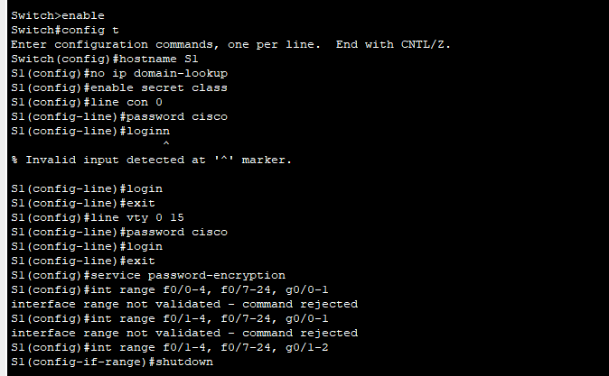

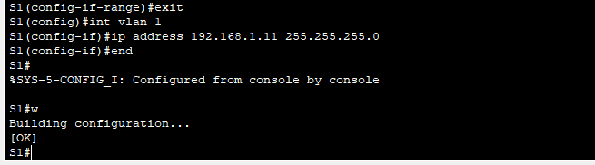

*Закройте окно настройки.*

**Шаг 4. На вкладке Desktop настройте сведения об IP-адресации для Server1 и проверьте подключение к S1 и R1.**

a.     Проверка связи от Server1 до S1.

b.     Проверка связи от Server1 до R1.

Если команды ping завершились неудачно и связь установить не удалось, исправьте ошибки в основных настройках устройства.

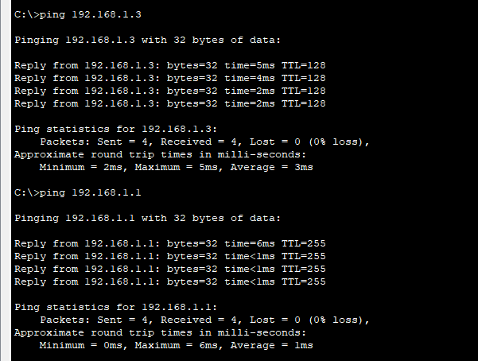

**Часть 2. Использование TFTP для резервного копирования и восстановления текущей конфигурации коммутатора**

В этой части выполняется резервное копирование на TFTP-сервер и восстановление конфигурации S1 с него.

**Шаг 1. Запустите серверное приложение TFTP на сервере Server1.**

На вкладке Services сервера Server1включите приложение TFTP.

Приложение TFTP использует транспортный UDP-протокол уровня 4, который инкапсулируется в IP-пакет. Для передачи файлов по TFTP необходимы подключения 1-го и 2-го уровней (в данном случае Ethernet), а также подключение 3-го уровня (IP) между клиентом и сервером TFTP. В топологии локальной сети, представленной в данной лабораторной работе, в качестве протокола 1 и 2 уровня используется только Ethernet. В то же время передача данных по TFTP может быть выполнена и по WAN-соединениям, которые используют другие физические каналы 1-го уровня и протоколы 2-го уровня. Передача данных по TFTP возможна при условии, что между клиентом и сервером есть связь по IP, что можно проверить с помощью отправки команды ping. Если команды ping завершились неудачно и связь установить не удалось, исправьте ошибки в основных настройках устройства.

Примечание. Существует распространенное заблуждение, что файл можно передать по TFTP с помощью консольного подключения. Это не так, поскольку консольное подключение не использует IP-адрес. Клиентское устройство (маршрутизатор или коммутатор) с консольным подключением позволяет инициировать передачу данных по TFTP, но для успешной передачи файлов между клиентом и сервером должно быть установлено подключение по IP.

**Шаг 2. Изучите применение команды copy на устройстве Cisco.**

a.     Через консоль зайдите в коммутатор S1 и введите в окне командной строки привилегированного режима EXEC команду copy ?, что позволит получить параметры для источника (или исходного местоположения), а также другие доступные параметры копирования. В качестве источника можно указать flash:или flash0: . Если в качестве источника указать просто имя файла, по умолчанию будет подразумеваться flash0:. Также в качестве источника можно указать running-config.

*Откройте окно конфигурации*

S1# **copy ?**

flash: Copy from flash: file system

ftp: Copy from ftp: file system

running-config Copy from current system configuration

scp: Copy from scp: file system

startup-config Copy from startup configuration

tftp: Copy from tftp: file system

S1# **copy**

b.     Выбрав местонахождение файла источника, введите символ ?, чтобы отобразить параметры для места назначения. В этом примере файловая система flash: для коммутатора S1 является файловой системой источника.

S1# **copy flash: ?**

ftp: Copy to ftp: file system

running-config Update (merge with) current system configuration

scp: Copy to scp: file system

startup-config Copy to startup configuration

tftp: Copy to tftp: file system

S1# **copy flash:**

**Шаг 3. Передайте файл текущей конфигурации с коммутатора S1 на сервер TFTP на компьютере PC-A.**

a.     На коммутаторе S1 перейдите в привилегированный режим EXEC и введите команду copy running-config tftp. Укажите адрес удаленного узла TFTP-сервера 192.168.1.3. Нажмите клавишу Enter (Ввод), чтобы принять имя файла назначения по умолчанию (s1-confg), или укажите желаемое имя файла. Восклицательные знаки (!!) указывают на выполнение и успешное завершение передачи данных.

S1# **copy running-config tftp:**

Address or name of remote host []? **192.168.1.3**

Destination filename [S1-confg]?

Writing running-config...!!

[OK - 1549 bytes]

785 bytes copied in 0 secs

S1#

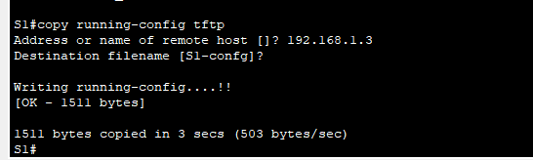

b.     Проверьте каталог в приложении TFTP на сервере Server1 , чтобы убедиться, что файл был успешно передан. Выберите Server1 > вкладка Services > TFTP. Вы должны увидеть файл S1-Confg, указанный в верхней части списка File.

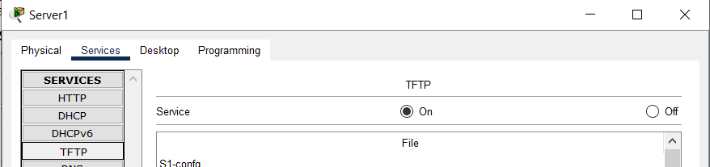

**Шаг 4. Измените текущую конфигурацию коммутатора и скопируйте запущенный файл конфигурации с сервера TFTP на коммутатор.**

a.     На S1 создайте баннер с предупреждением о запрете несанкционированного доступа к устройству.

b.     На коммутаторе S1 перейдите в привилегированный режим EXEC и введите команду copy tftp running-config. Укажите адрес удаленного узла TFTP-сервера 192.168.1.3. Введите имя файла: S1-confg.txt. Восклицательный знак (!) указывает на выполнение и успешное завершение передачи данных.

S1# **copy tftp: running-config**

Address or name of remote host []? **192.168.1.3**

Source filename []? **S1-confg**

Destination filename [running-config]?

Accessing tftp://192.168.1.3/S1-confg...

Loading S1-confg from 192.168.1.3: !

[OK - 1525 bytes]

1525 bytes copied in 0 secs

S1#

%SYS-5-CONFIG_I: Configured from console by console

S1#

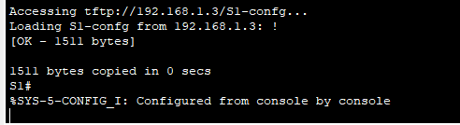

c.     Введите команду show running-config, чтобы просмотреть файл текущей конфигурации.

S1# **show running-config**

<output omitted>

interface Vlan1

ip address 192.168.1.11 255.255.255.0

!

ip default-gateway 192.168.1.1

!

banner motd ^CAuthorized Users Only! ^C

!

!

!

line con 0

password 7 0822455D0A16

login

!

<output omitted>

S1#

*Закройте окно настройки.*

**Примечание**: Обратите внимание, что команда banner motd была добавлена после копирования запущенной конфигурации на сервер TFTP. Он все еще присутствует после того, как запущенная конфигурация была скопирована обратно с сервера TFTP.

Если вы не удалите загрузочную конфигурацию, процедура объединит рабочую конфигурацию с TFTP-сервера с текущей рабочей конфигурацией в коммутаторе или маршрутизаторе. Если в файл текущей конфигурации были внесены изменения, в копию TFTP будут добавлены соответствующие команды. В качестве альтернативы, если та же команда выполняется, она обновляет соответствующую команду в текущей рабочей конфигурации коммутатора или маршрутизатора.

**Часть 3. Использование TFTP для резервного копирования и восстановления текущей конфигурации маршрутизатора**

Процедуру резервного копирования и восстановления, приведенную в части 2, можно использовать и для маршрутизатора. В части 3 описывается резервное копирование и восстановление файла текущей конфигурации с помощью сервера TFTP.

**Шаг 1. Перенесите текущую конфигурацию с R1 на сервер TFTP.**

*Откройте окно конфигурации*

a.     Откройте программу Terminal на PC1 до R1.

b.     На маршрутизаторе R1 перейдите в привилегированный режим EXEC и введите команду copy running-config tftp. Укажите адрес удаленного узла TFTP-сервера, 192.168.1.3, и примите имя файла R1-config как имя по умолчанию.

c.     Убедитесь в том, что файл передан на сервер TFTP.

**Шаг 2. Восстановите файл текущей конфигурации на маршрутизаторе.**

**Примеччание:** Если вы хотите полностью заменить текущий файл конфигурации файлом с TFTP-сервера, удалите файл загрузочной конфигурации с маршрутизатора и перезагрузите устройство. Затем настройте адрес интерфейса G0/0/0 для установки IP-подключения между TFTP-сервером и маршрутизатором.

1. Удалите файл загрузочной конфигурации на маршрутизаторе.

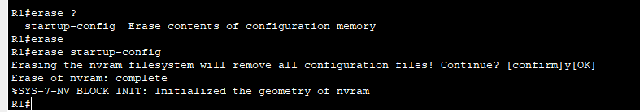

1. Перезагрузите маршрутизатор.

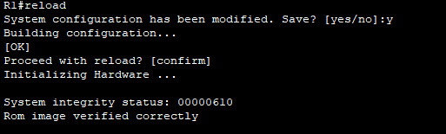

**Примечание**: Процент завершения будет временно ниже, пока вы не восстановите конфигурацию.

c.     Настройте интерфейс маршрутизатора G0/0/1, указав IP-адрес 192.168.1.1. Подождите, пока протокол связующего дерева (STP) не сойдется на S1.

d.     Проверьте подключение между маршрутизатором и Server1. Перед восстановлением подключения может потребоваться выполнить эхо-запрос несколько раз.

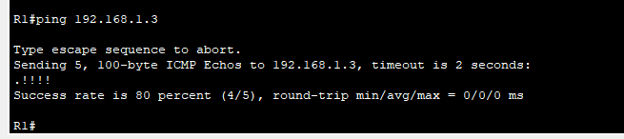

e.     Введите команду copy, чтобы передать файл конфигурации R1-config с TFTP-сервера на маршрутизатор. В качестве места назначения укажите running-config.

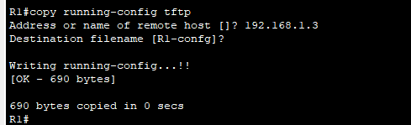

f.       Убедитесь в том, что файл текущей конфигурации на маршрутизаторе обновлен. Запрос маршрутизатора должен быть изменен обратно на R1#, и процент завершения должен отражать, что вся ваша конфигурация восстановлена.

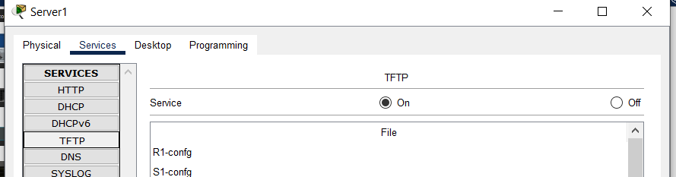

*Закройте окно настройки.*

**Часть 4. Резервное копирование и восстановление текущих конфигураций с помощью флеш-памяти маршрутизатора**

Маршрутизаторы Cisco текущего поколения не имеют внутренней флэш-памяти. В этих устройствах используются карты памяти CompactFlash (CF). Это позволяет увеличить объем флеш-памяти и устанавливать обновления, не открывая корпус маршрутизатора. Помимо необходимых файлов, например, образов IOS, на картах памяти CF могут храниться и другие файлы, такие как копия текущей конфигурации.

Примечание. Если подключение карты памяти CF к маршрутизатору невозможно, его собственной флеш-памяти для сохранения резервной копии файла текущей конфигурации может не хватить. Тем не менее, прочтите инструкции и ознакомьтесь с командами.

**Шаг 1. Отобразите файловые системы маршрутизатора.**

Команда show file systems отображает доступные файловые системы маршрутизатора. Файловая система flash0: используется на маршрутизаторе по умолчанию, на что указывает символ звездочки (*) в начале строки. Файловая система flash0: также может обозначаться именем flash:. Общий размер flash0: составляет примерно 3 ГБ, а доступно около 2.5 ГБ. Сейчас единственными доступными файловыми системами являются flash0: и nvram:.

**Примечание**: Вам необходимо не менее 1 МБ (1 048 576 байт) свободного пространства. Чтобы определить размер флеш-памяти и ее доступный объем, в окне командной строки привилегированного режима EXEC введите команду show flash или dir flash:.

*Откройте окно конфигурации*

R1# **show file systems**

File Systems:

Size(b) Free(b) Type Flags Prefixes

* 3249049600 2761893177 flash rw flash:

29688 23590 нврам rw nvram:

Вопрос:

Где находится файл загрузочной конфигурации?

**Шаг 2. Скопируйте файл текущей конфигурации маршрутизатора во флеш-память.**

Для этого введите команду copy в окно командной строки привилегированного режима EXEC. В данном примере файл копируется в систему flash0:, поскольку, как было показано выше, здесь доступен только один флеш-накопитель, и эта система используется по умолчанию. В качестве имени файла резервной копии текущей конфигурации используется R1-running-config-backup.

Примечание**. Необходимо помнить, что в файловой системе IOS имена файлов чувствительны к регистру.**

a.     Скопируйте файл текущей конфигурации во флеш-память.

R1# **copy running-config flash:**

Destination filename [running-config]? **R1-running-config-backup**

Building configuration...

[OK]

R1#

b.     Введите команду dir, чтобы проверить, скопирован ли файл текущей конфигурации во флеш-память.

R1# **dir flash:**

Directory of flash:/

6 -rw- 732 <no date> R1-running-config-backup

3 -rw- 486899872 <no date> isr4300-universalk9.03.16.05.S.155-3.S5-ext.SPA.bin

2 -rw- 28282 <no date> sigdef-category.xml

1 -rw- 227537 <no date> sigdef-default.xml

3249049600 bytes total (2761893177 bytes free)

c.     Введите команду more, чтобы посмотреть файл текущей конфигурации во флеш-памяти. Просмотрите выходные данные файла и найдите раздел Interface (Интерфейс). Обратите внимание на то, что для интерфейса GigabitEthernet0/1 команда no shutdown не указывается. Этот интерфейс отключен, если файл используется для обновления текущей конфигурации на маршрутизаторе.

R1# **more flash:R1-running-config-backup**

<output omitted>

interface GigabitEthernet0/1

ip address 192.168.1.1 255.255.255.0

duplex auto

speed auto

<output omitted>

**Шаг 3. Удалите загрузочную конфигурацию и перезагрузите маршрутизатор.**

a.     Удалите файл загрузочной конфигурации на маршрутизаторе.

b.     Перезагрузите маршрутизатор.

**Примечание**: Процент завершения будет временно ниже, пока вы не восстановите конфигурацию.

1. Убедитесь в том, что на маршрутизаторе используется исходная конфигурация по умолчанию.

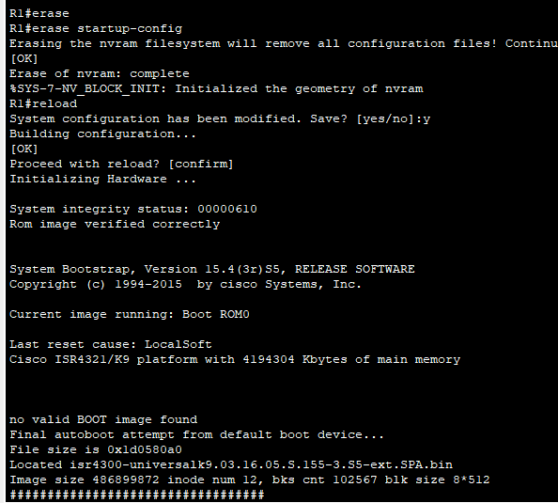

**Шаг 4. Восстановите файл текущей конфигурации из флеш-памяти.**

a.     Скопируйте сохраненный файл текущей конфигурации из флеш-памяти для обновления файла текущей конфигурации.

Router# **copy flash: running-config**

Source filename []? **R1-running-config-backup**

Destination filename [running-config]?

732 bytes copied in 0.416 secs (1759 bytes/sec)

R1#

%SYS-5-CONFIG_I: Configured from console by console

R1#

b.     Команда show ip interface brief показывает состояние интерфейсов.

R1# **show ip interface brief**

Interface IP-Address OK? Method Status Protocol

GigabitEthernet0/0/0 unassigned YES NVRAM administratively down down

GigabitEthernet0/0/1 192.168.1.1 YES manual administratively down down

Vlan1 unassigned YES NVRAM administratively down down

R1#

c.     В Packet Tracer интерфейс G0/0/1 будет административно отключен. Войдите в режим настройки интерфейса и снова активируйте интерфейс. Задание должно быть выполнено на 100%.

*Конец документа*